5 – сабақ

ЭКОЛОГИЯ – ЕЛ ТАҒДЫРЫ
ШАРТ МӘНДІ ҚҰРЫЛЫМДАР

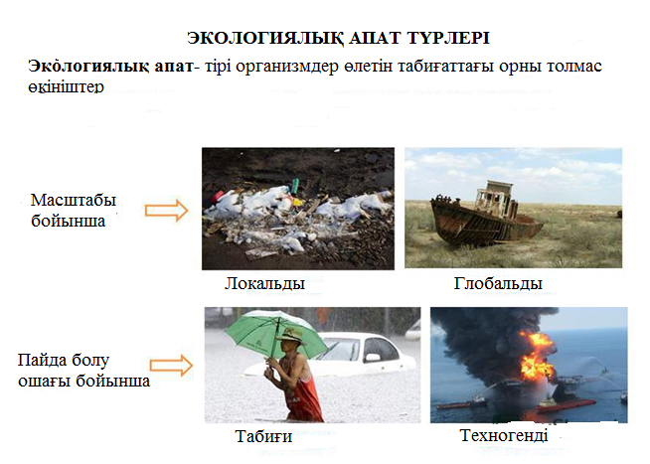

Қоршаған ортаның ластануы – адамға және табиғи экожүйеге зиянды әсер ететін физикалық-химиялық және биологиялық заттардың қоршаған ортаға нұқсан келтіруі. Табиғат құбылыстары мен заңдылықтарына қайшы келетін және оның қалыпты жағдайына нұқсан келтіретін сандық, сапалық және құрамдық өзгерістердің барлығы қоршаған ортаның ластануына алып келеді. Қоршаған ортаның ластануы кейде табиғат құбылыстары әсерінен, негізінен адам әрекетінен пайда болады. Қоршаған ортаның ластануы табиғи және антропогендік болып бөлінеді. Табиғи ластану күшті табиғи процестер салдарынан (жанартау атқылауы, сел жүру, топан субасу, өрт, т.б.), антропогендік ластану адамның шаруашылық іс-әрекетінің салдарынан қалыптасады. Антропогендік ластануға өндірістік, тұрмыстық қалдықтар мен әр түрлі улы заттардың қоршаған ортаға белгілі мөлшерден тыс шығарылуы, табиғи нысандарды орынсыз пайдалану жатады. Семей сынақ алаңында болған ядролық жарылыстар, Арал өңірінің экологиялық жағдайлары (қ. Арал экологиясы), т.б. қоршаған ортаға нұқсан келтірудің айқын мысалы болып саналады.
Ластану — адамға және табиғи экожүйеге зиянды әсер ететін физикалық-химиялық және биологиялық заттардың қоршаған ортаға залал келтіруі.
Ластанудың салдарынан зиянды және улы заттардың мөлшері көбейіп, қоршаған ортаның экологиялық тепе-теңдігі бұзылады. Тіршілік ортасы мен орнына қарай: ғарыштық, атмосфералық, гидросфералық, т.б.; ерекшеліктеріне қарай:
- физикалық (электрмагнитті, радиоактивті, сәулелі, жарықты, жылулы)
- химиялық (мұнай, ауыр металдар және олардың тұздары мен тотықтары)
- биологиялық (микробты, бактериялық, вирусты)
- механикалық ластану (агенттердің өз арасындағы ластану, мысалы, қоқыс) болып бөлінеді.
Ластану көздеріне қарай:
- өндірістік
- көліктік
- ауыл шаруашылық
- тұрмыстық, т.б. болып ерекшеленеді.
Қоршаған ортаның ішіндегі ең көп ластанатын атмосфералық ауа, су, топырақ. Ауаны негізінен: жылу электр стансалары, түсті және қара металлургия өнеркәсіптері, зауыттар, ал ауылды жерлерде ауа мен топырақты, көбінесе, мал және құс өсіретін шаруашылықтар, ет және сүт өндіретін кәсіпорындар, сондай-ақ, егістік жерлерге қолданылатын улы химикаттар, пестицидтер және минералды тыңайтқыштар ластайды.
Ірі қалаларда негізгі ластану көзі — автокөліктер, себебі олар шығарған газдардың құрамында көп мөлшерде зиянды заттар көміртек және азоттың тотықтары, көмірсутектер, қорғасынның токсиндік байланыстары, канцерогенді заттар, т.б.) кездеседі. Мысалы, бір жеңіл автокөлік ауаға сағатына шамамен 6 — 10 м2 улы газ бөліп шығарады. Қоршаған ортаның ластану дәрежесі әр түрлі қалыптар (стандарттармен) мен нормативті көрсеткіштер арқылы бақыланады.^{[1]}

1-тапсырма. Сұрақтарға жауап беріңіз.

1. Экологиялық апат түрлері қалай бөлінеді?
2. Ауаны не ластайды?
3. Автомобильден шығатын газ адам денсаулығына қандай зиян әкеледі?
4.Ластану көздеріне қарай қалай бөлінеді?
5.Табиғатты қорғауға қандай үлес қосар едіңіз?

2-тапсырма. Сөз тіркестерімен шартты мәнді сөйлем құрастырыңыз.

Тіршілік үшін, ауаның ластануы, табиғи ластану, автокөлік және тұрмыстық қалдықтар, ұшатын зымырандар, химиялық құрам, өнеркәсіптің қатты қалдығы, табиғи орта, зиян келтіру, ауаны ластау, отын мөлшері, газ шығару, дем алатын оттегі т.б.

3-тапсырма. Аударыңыз.

Защита окружающей среды - одна из глобальных проблем, связанная с возможностью существования человеческой расы на планете «Земля». Технологические прорывы в науке и технике улучшают жизнь людей, но в это же самое время они вызывают многочисленные проблемы, связанные с экологией, которые были невообразимы в прошлых столетиях существования нашей планеты. Если мы когда-нибудь не найдем решения остро возникших проблем экологии, ведущих к глобальному уничтожению всего живого на планете, то жизнь на ней станет невозможна уже в течение следующих двух трех столетий.

Шартты бағыныңқылы сөйлемдер баяндалған оқиға, әрекеттердің мағыналық жақтан өзара бір-бірімен шарттаса байланысуы негізінде құрылады.
Сұрақтары: Қайтсе? Қайтпей? Қайтпейінше? Қайткенде?
Шартты бағыныңқының баяндауыштары мынадай жолдармен жасалады:
1. Етістіктің шартты рай түрінен болады: Сөз жүйесін тапса, мал иесін табар (мақал).
2. – й жұрнақты көсемшенің болымсыз түрінен: Жан қиналмай, жұмыс бітпес (мақал).
3. Етістіктің болымсыз түрінен – йынша, - йінше жұрнағы жалғану арқылы: Сапалы өнім шығармайынша, кәсіпорын беделі артпайды.
4. Есімшеге жатыс септігінің жалғауы жалғануы арқылы жасалады.

4-тапсырма. Мәтінді оқып шығып, өзіңіздегі мәліметтерді қоса отырып, достарыңызбен сұхбаттасыңыз.

Атмосфера бүкіл әлемнің тіршілік тынысы.Ол жер шары халықтарының ортақ байлығы болғандықтан, оның сапасы, тазалығы адамзат үшін ешнәрсеге тең келмейтін биосфераның құрамдас бөлігі.
Оның массасы 5.157х1015 тоннаға дейін. Атмосфера бірнеше қабаттан тропосфера, озон, стратосфера мезосфера термосфера және экзосферадан тұрады. Тропосфера мен озон қабатының тіршілік үшін маңызы ерекше. Атмосфера ауасының шекарасы болмайды. Шекарасы болмайтын атмосфера ауасының ластануы оп оңай әрі ластану барлық жер бетіне тез арада - ақ таралады. Ауаның ластануы табиғаттан және адамның іс әрекетінен болады. Табиғи ластану жанартаулар атқылауынан, тастардың үгілуінен, дауылдан орман, дала өрттерінің әсерінен болады. Атмосфералық ауа үшін ең қауіптісі адам қызметінің нәтижесімен ластану. Ластайтын заттар өндірістен автокөліктен және тұрмыстық қалдықтардан таралады.Осы лас заттар атмосфералық ауаның төменгі қабатына күнде қосылып отырады. Қазақстанда ірі ірі өнеркәсіп орталықтары, зауыттар мен фабрикалар көп шоғырланған қалалар, мұнай газ т.с.с өндірістерді айтуға болады. Оған ғарыш айлағынан ұшатын зымырандар автокөлік санының арта түсуін қоссақ, сонда ауаны негізгі ластаушылар белгілі болады. Ауаға шығатын заттардың химиялық құрамы пайдаланылған отынның түріне, өндірілетін өнімнің құрамына, өндірістегі технологиялық процестерге, т.б жағдайларға байланысты. Қазіргі заманда табиғат компоненттерінің толық дерлік өзгеруіне ықпал жасап, негізгі экологиялық проблемаларды туғызып отырған мұнай мен газ өнеркәсіптік кешендері мен елді мекендер. Қоршаған ортаға бүкіл әлемде жыл сайын 3, 0 млрд тоннадан астам өнеркәсіптің қатты қалдығы 1 млрд тоннадай шығып тұрады. Шикі мұнай өзінің табиғатқа әсері жағынан бензинге жақын.
Сондықтан атмосфераны ауаны ластанудан қорғау әр адамның мақсаты, міндеті болуы тиіс.
Атмосфера ауасын ластайтын негізгі факторлардың бірі автокөлік болып табылды. Автокөлік бөліп шығаратын газдың құрамында шамамен 200 зат бар. Оның бірі түгелдей жанған немесе шала жанған көмірсутектер. Шала жанған көмірсутектер машинадан шығатын түтіннің құрамында, әсіресе көлік моторы баяу істеп тұрғанда көп бөлінеді. Сапалы бензин құйылып, тоқтаусыз жүрген көліктен бөлінетін газдың құрамында 2, 7% жанбайтын көмірсутегінің тотығы болады. Машина жылдамдығын баяулатқан кезде оның мөлшері 6, 9% -ға дейін артады. Бұдан машинаны баяулатып жүру жиі болғандықтан қала ауасы көміртегінің тотығы көп бөлініп шығады. Бұл зат адам ағзасынан енетін болса, қан гемоглобині мен байланысып, оттегінің ұлпаларға жеткізілуіне кедергі жасайды.
Бүгінгі таңда автокөлік көптеген қалаларда бірінші орындағы ластаушы көзге жатады. Көптеген мәліметтерге қарағанда бензин қозғалтқышынан тасталатын жанусыз қалған көмірсутектердің толық жанбауынан шыққан өнімдердің мөлшері дизель қозғалтқышынан анағұрлым жоғары екені анықталған. Қорыта келгенде автокөліктен осыншалықты адам ағзасына қоршаған ортаға тигізетін зиянды әсерлерін білдік.

5- тапсырма. Сөйлемді аяқтаңыз.

1.Экологиялық таза жанармайлар ойлап табылса......
2. Қазіргі автокөліктерден бөлінетін зиянды заттарды ұстап қалатын сүзгіштер орналастырылса.....
3.Арнайы сүзгіштерсіз көліктердің жүруіне тиым салынса......
4. Салауатты өмір салтын қалыптастыруда автокөлік орнына велосипед қолданылса.....
5. Велосипед жүргізуге арналған жолдар және оған арналған тұрақтар салынуы қарастырылса.....
6. Экологиялық таза отын пайдаланатын автомобиль қозғалтқыштарын жасаса.....

6-тапсырма. Берілген сөздермен сөз тіркестерін құраңыз.

Зиянды, ластану, өндіріс, денсаулық, қуат, отын, шығару, шектелу , табиғи, елеулі, қалалардың, өндіріс, кәсіпорындардан, мөлшерде, денсаулық, ластау, жүк.

7-тапсырма. Мына өлең жолдарын өз ойыңызбен толықтырыңыз.

Ей,адамдар! Қалай ғана қатыгездік жасайсың.
Ол –анаң ғой,ал,сен-кенже ұлысың.
/М. Мақатаев/

8-тапсырма. Қанатты сөздер туралы өз ойларыңызды білдіріңіз.

Экологиялық проблемалар – ең маңызды өмірлік проблемалардың бірі, өйткені əңгіме адамның өмір сүретін ортасы туралы, болашақ ұрпақтардың өмірі туралы болып отыр. (Шыңғыс Айтматов)

Табиғаттың əр беті – терең мағынаға толы кітап. (И. Гете)

Табиғаттың өзінде өзгеше бір сүйсінерлік, жанға жайлы бір нəрсе бар.
(Шоқан Уəлиханов)

Табиғат адамды қайырымдылыққа, бір мақсатқа ұмтылатын сұлу жан етіп тəрбиелейді. Ол – денсаулық, шабыт жəне шығармашылықтың қайнар көзі. ( П.И. Мартковский)

Жер мəселесі – өмір мəселесінің ең зоры, оны шешен
ақылмен, сабырмен шешкен дұрыс.
(Ə. Бөкейханов

Табиғаттың өзінде өзгеше бір сүйсінерлік, жанға жайлы бір нəрсе бар.
(Шоқан Уəлиханов)

Табиғат адамды қайырымдылыққа, бір мақсатқа ұмтылатын сұлу жан етіп тəрбиелейді. Ол – денсаулық, шабыт жəне шығармашылықтың қайнар көзі. ( П.И. Мартковский)

Жер мəселесі – өмір мəселесінің ең зоры, оны шешен
ақылмен, сабырмен шешкен дұрыс.
(Ə. Бөкейханов)
9. Мына суретті пайдалана отырып, досыңызбен сұхбат құрыңыз.

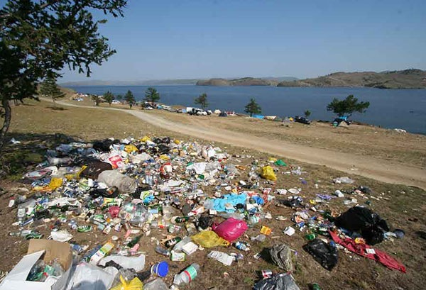
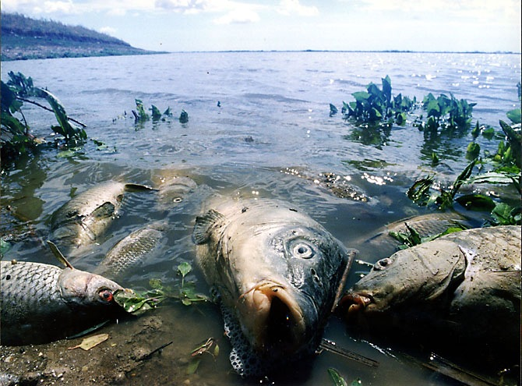

10- тапсырма. Мына мақалдарды аяқтаңыз. Ұрпағына экологиялық тәрбие беру мақсатында айтылған халқымыздың тағы қандай мақал-мәтелдерін білесіз?
1.Бұлақ көрсең, ... 2. Бір тал кессең... 3. Судың да ... 4. Су ішкен... 5.Қыстың қамын...

12-тапсырма. Дебат үлгісімен....
І топ: Байқоңыр ғарыш айлағының пайдасы.
ІІ топ: Байқоңыр ғарыш айлағының зияны.

13-тапсырма. «ХХІ ҒАСЫР – ТАБИҒАТТЫ АЯЛАУ ҒАСЫРЫ» тақырыбына эссе жазыңыз.

